27.09.2022 года в день празднования Дня дошкольного работника для детей 4-7 лет в нашем детском саду прошел утренник посвященное, целью которого было поздравление работников детского сада.
Для сотрудников детского сада дети исполнили песню «Воспитатель наш»

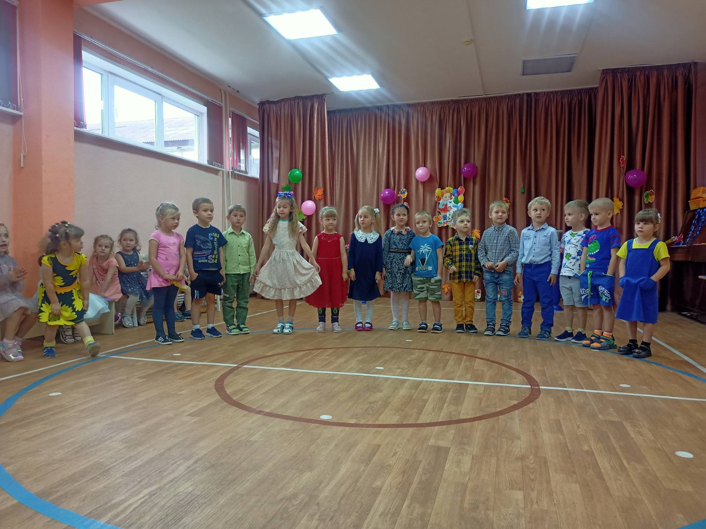

Для создания праздничного настроения дети с сотрудниками детского сада играли в веселые игры.
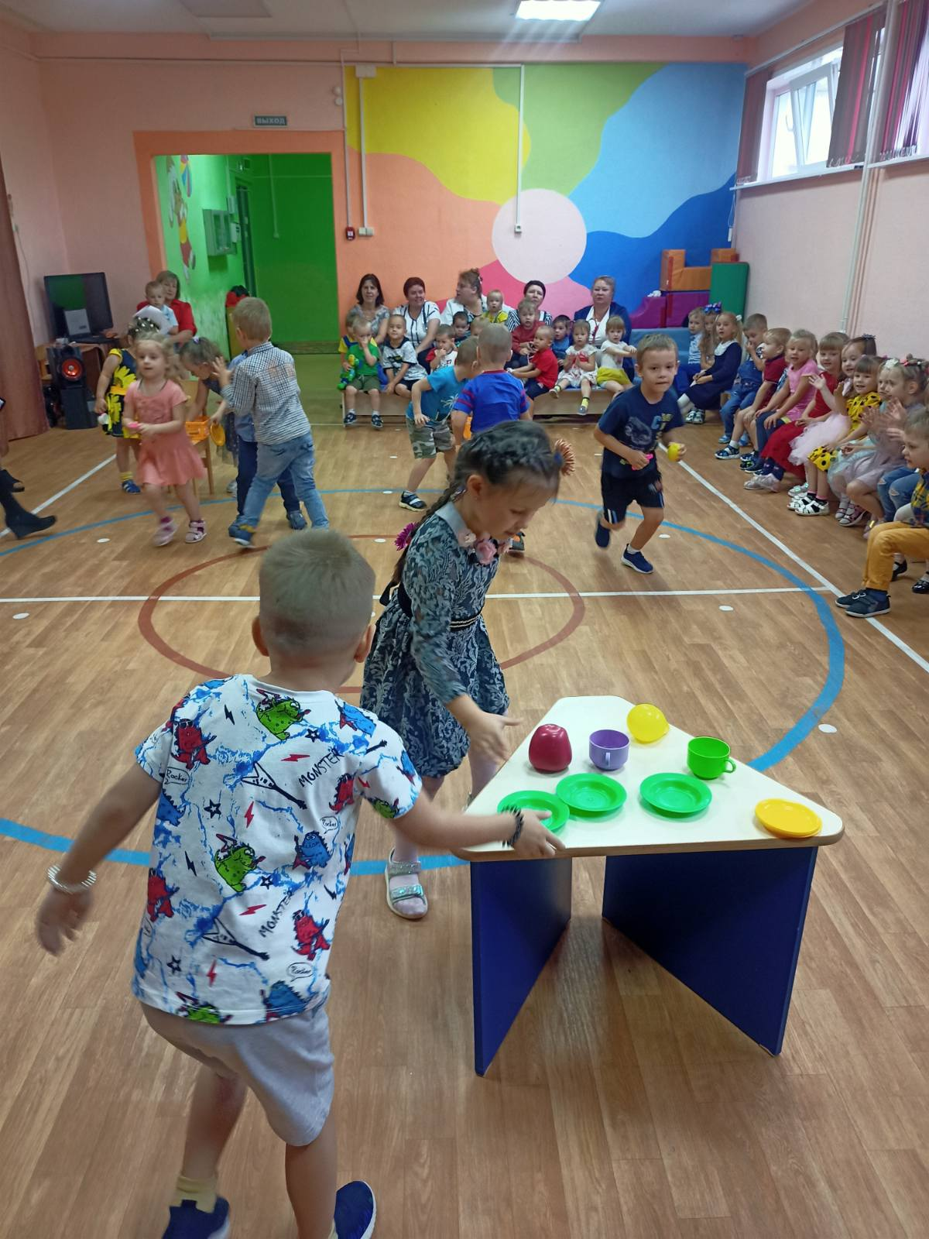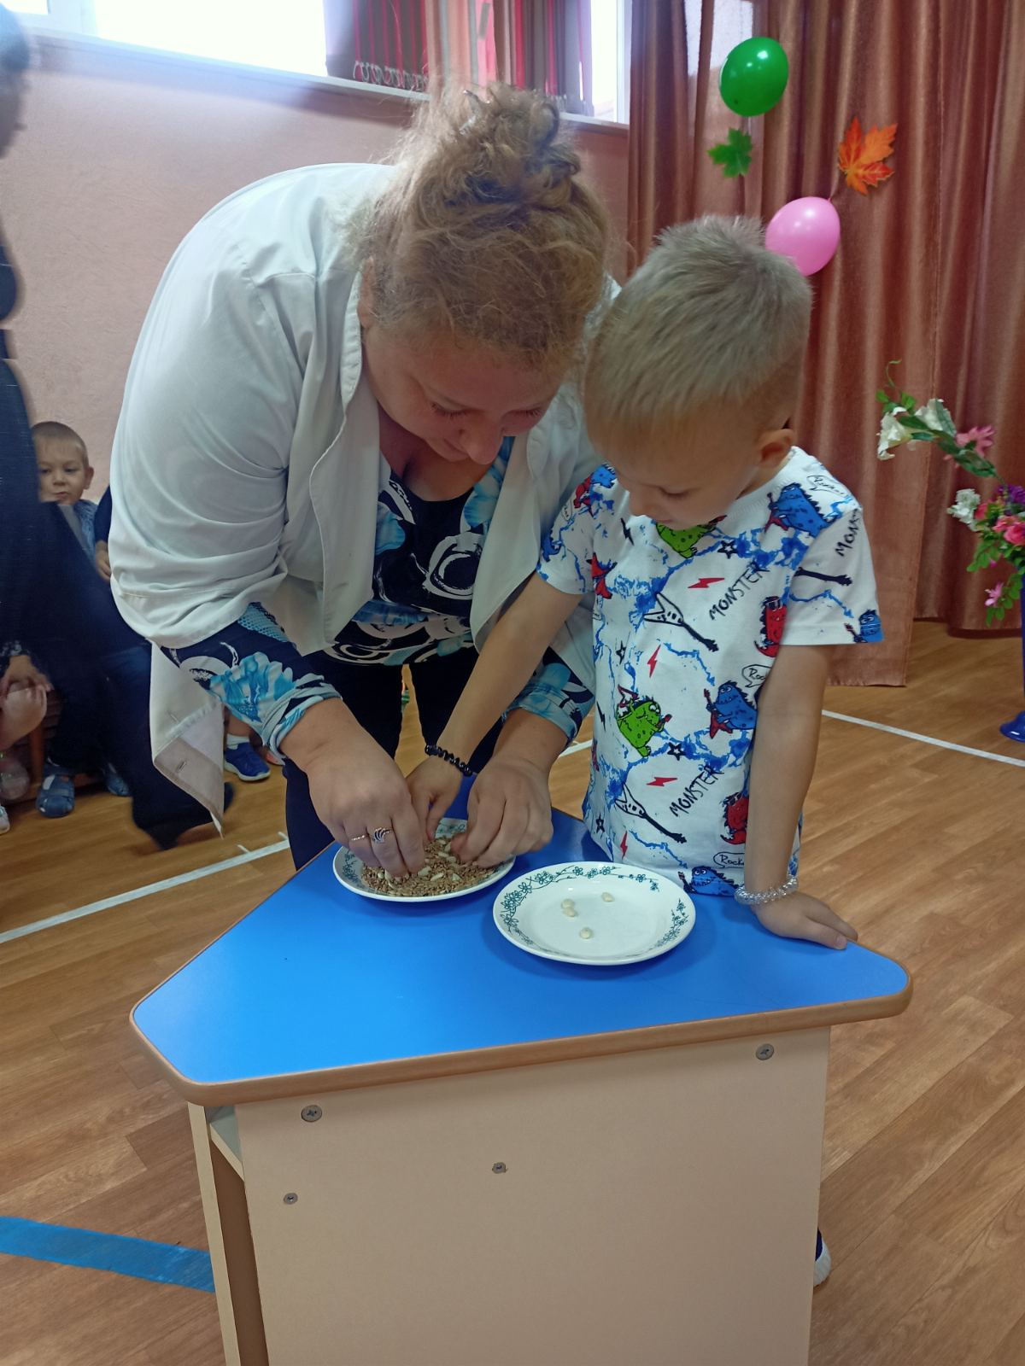

Дети средней группы подготовили танец с цветами.
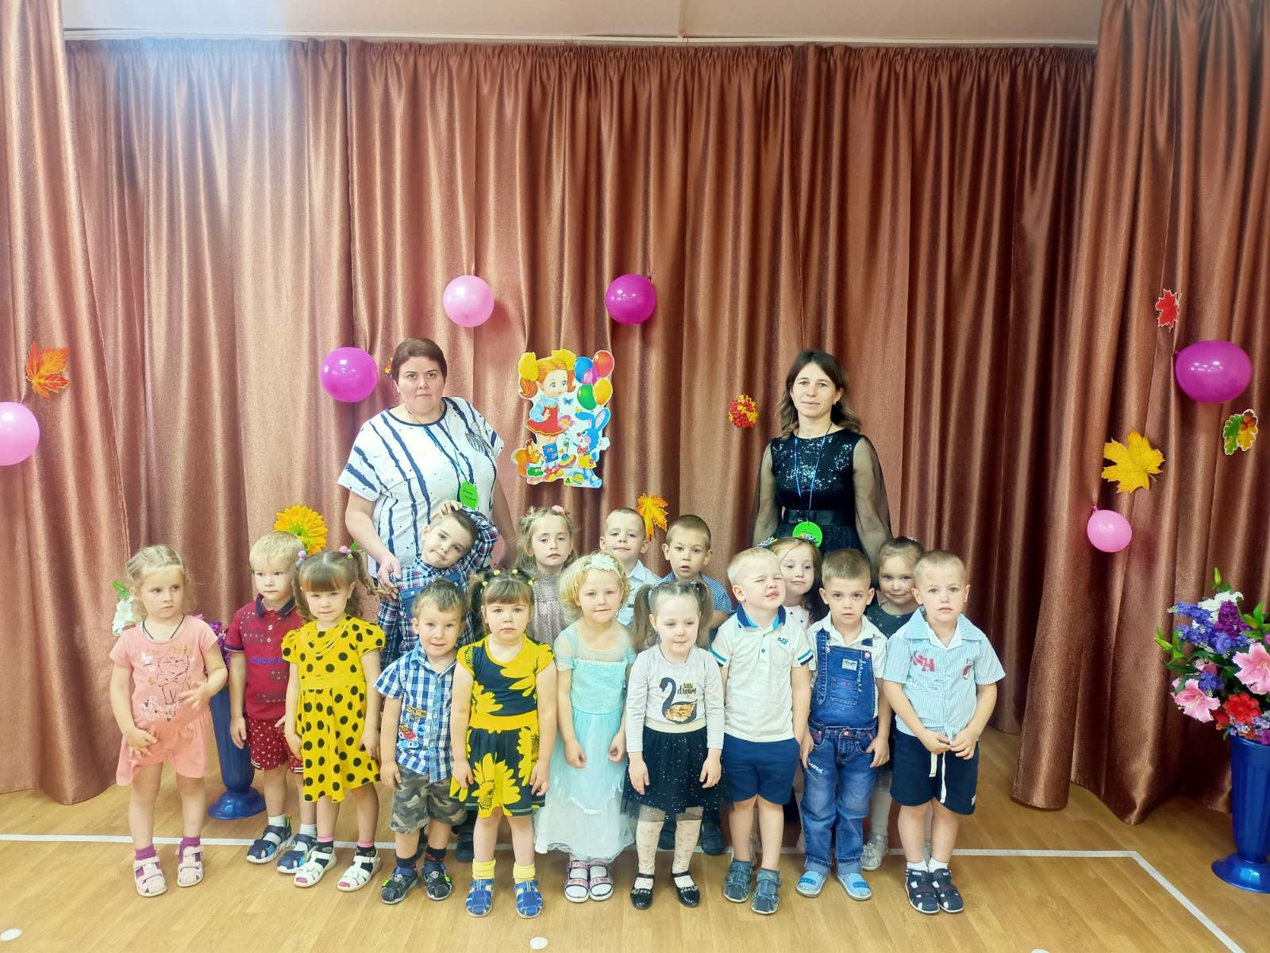

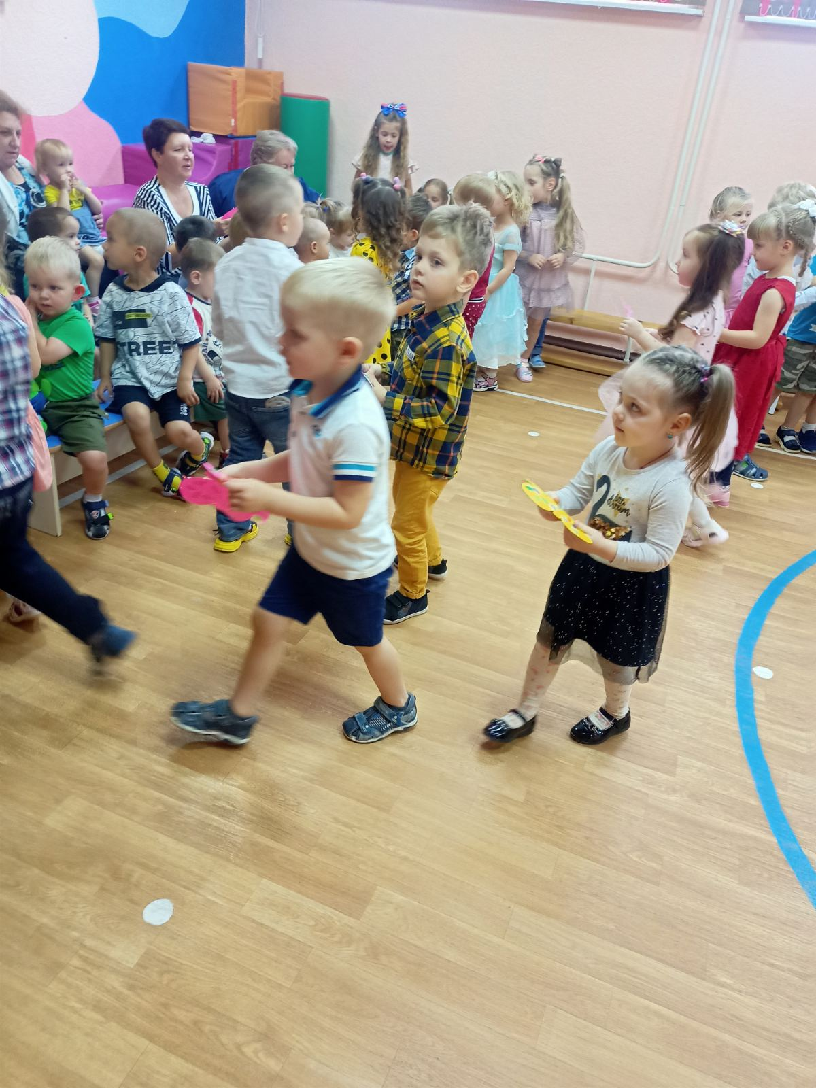

В конце праздника прошло награждение сотрудников детского сада медалями с шуточными номинациями. Дети вручили подарки, сделанные своими руками.

